Утверждаю:  Председатель «Федерации настольного тенниса  г. Алушты»  ___________А.В.Михайлюченко  «___»__________________2011г. | 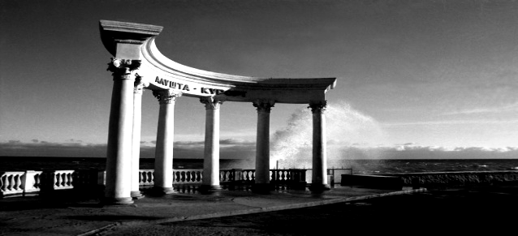
ПОЛОЖЕНИЕ
О проведении Международного турнира по настольному теннису,
Посвященному «НА КУБОК ГАЗЕТЫ АЛУШТИНСКИЙ ВЕСТНИК - 2011»
16 – 18 декабря 2011 года
Цели и задачи:
* Повышение спортивного мастерства;
* Популяризация настольного тенниса;
* Установление деловых и дружеских связей.
Сроки и место проведения:
Турнир проводится с 16.12.2011. по18.12.2011. года в г.Алушта на базе СОШ №1
по адресу: г. Алушта, ул. Партизанская, 19.
(Проезд маршрутным такси Симферополь – Алушта до остановки АВТОВОКЗАЛ ).
Турнир проводится в личном разряде.
Проведение соревнований возлагается на судейскую коллегию:
Главный судья соревнований - А.В.Михайлюченко – ( моб.тел: – 066 -761-27-20 ).
Главный секретарь соревнований – А.А.Черепанов – (моб тел: - 095-525-40-95)
Система проведения:
Встречи разыгрываются из пяти сетов.
Предварительные игры в подгруппах по «круговой» системе.
Финалы по 2-х минусной системе с определением всех мест.
Внимание: Каждая игровая категория -играет в течении 1-го дня
Жеребьёвка:
Проводится непосредственно перед соревнованиями.
Участники и игровой благотворительный взнос:
Группы | Категория | Игровой взнос | Жеребьевка | Начало игр
1-я | Рейтинг от 0 до 30,0 | 50 грн. | 13-30 16.12.11 | 15-00 16.12.11.
2-я | Рейтинг от 0 до 45,0 | 50 грн. | 8-30 17.12.11 | 10-00 17.12.11.
3-я | ВСЕ ЖЕЛАЮЩИЕ | 50 грн. | 8-30 18.12.11 | 10-00  18.12.11
Размещение:
Гостиница, частный сектор (от 50 грн) - моб тел:(066-942-29-30, 067-287-90-42 – Елена)
Награждение:
Победители и призёры турнира во всех категориях награждаются: Денежными премиями:
1-место - 400грн.
2-место - 250грн.
3-место - 100грн.
4-место - 50грн.
5-место - 30грн
Заявки:
Предварительные заявки подаются до 10.12.2011г главному судье по тел:( 066-761-27-20)
Условия приема:
Расходы по приезду, размещению и питанию участников несут командирующие организации.
Настоящее Положение является официальным вызовом на соревнования.
Турнир – рейтинговый! Контактные телефоны: (066-761-27-20)
Михайлюченко Александр Васильевич.

